MEMORIA DE CÁLCULO ESTRUCTURAL
Losa de cimentación (raft) sobre lecho elástico
Proyecto: Estructurando · Fecha: 21/06/2026
Veredicto global: CUMPLE
Documento generado automáticamente. Predimensionado: revisión y firma por técnico competente.

1. Objeto y modelo
Cálculo de una losa de cimentación (raft) de hormigón armado de 12 × 9 m y canto 0.70 m, bajo una retícula de 9 pilares. La losa se modela como placa (elementos MITC4) sobre muelles verticales de Winkler (módulo de balasto k_s = 40.0 MN/m³); la presión del terreno es k_s·asiento. Se comprueba la capacidad del terreno y los asientos (EC7) y la losa a flexión en dos direcciones y a punzonamiento en cada pilar (EC2). Coeficientes parciales [confirmar AN España].

2. Mapas de resultados
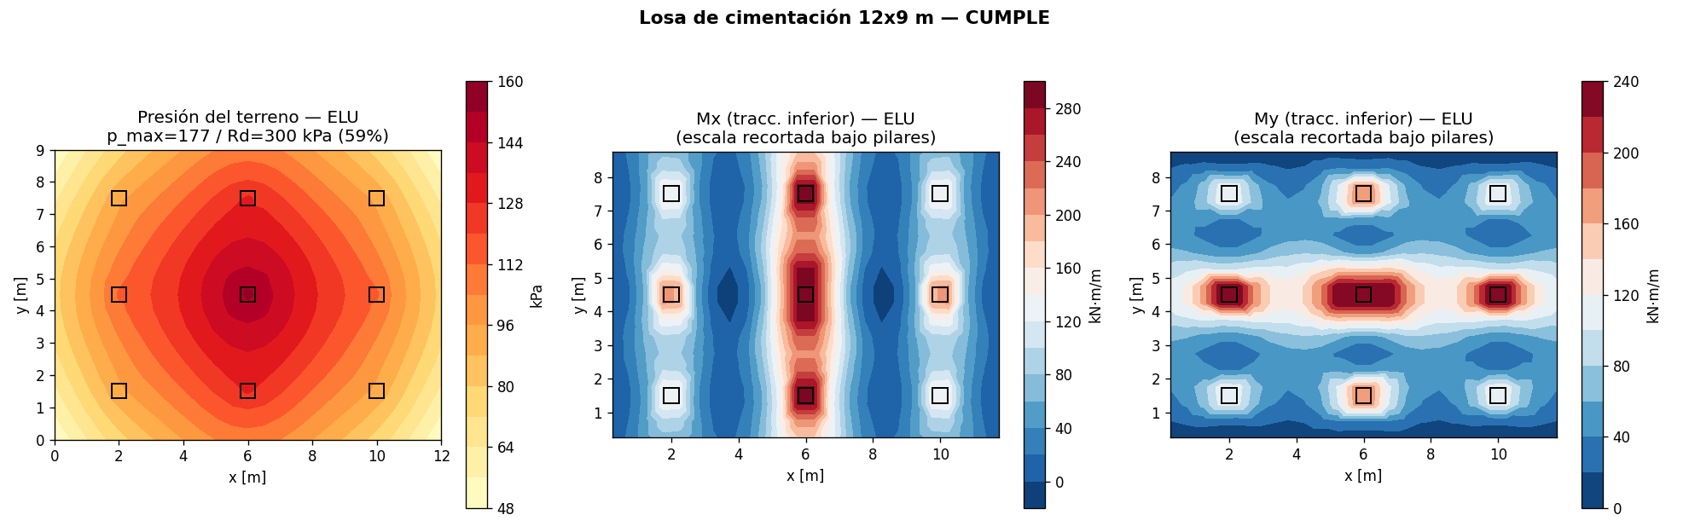
Figura 1. Presión del terreno y momentos Mx, My (ELU). Los recuadros marcan los pilares.
Equilibrio vertical (ELU): carga aplicada = 11310 kN, reacción del terreno = 11310 kN; error 0.00 %.

3. Comprobación geotécnica (EC7)
Parámetro | Valor | Resultado
Presión máxima del terreno (ELU + p.p.) | 177 kPa (Rd 300, 59 %) | CUMPLE
Presión mínima (sin despegue) | 72 kPa | CUMPLE
Asiento máx / mín | 2.78 / 1.70 mm
Asiento diferencial / distorsión angular | 1.08 mm (1/2783) | CUMPLE
Distorsión angular admisible 1/500 [criterio EC7]. El peso propio de la losa (23 kPa) se añade a la presión del terreno para la comprobación de capacidad.

4. Flexión de la losa (EC2)
Momentos de diseño en la sección crítica (excluido el pico singular bajo los pilares). Canto útil d_x = 640 mm, d_y = 620 mm.
Armadura | M_Ed [kN·m/m] | As [cm²/m] | Resultado
Inferior X (vanos) | 311 | 11.4 | CUMPLE
Inferior Y (vanos) | 261 | 9.8 | CUMPLE
Superior X (pilares) | 10 | 9.7 | CUMPLE
Superior Y (pilares) | 0 | 9.3 | CUMPLE

5. Punzonamiento (EC2 §6.4)
Pilar crítico | Valor
Posición | interior
Esfuerzo de punzonamiento V_Ed,neto | 1280 kN
v_Ed / v_Rd,c (perímetro de control) | 64 % (sin armadura)
v_Ed / v_Rd,max (perímetro del pilar) | 25 % OK
Se evalúan los 9 pilares según su posición (interior/borde/esquina); se reporta el más desfavorable. V_Ed,neto descuenta la presión del terreno dentro del perímetro de control. Si v_Ed > v_Rd,c se dispone armadura de punzonamiento o se aumenta el canto (solución incluida en el cálculo).

6. Conclusiones
La losa de cimentación de 12 × 9 m y canto 0.70 m CUMPLE: presión del terreno al 59 % de Rd, asiento diferencial 1.08 mm (1/2783), armadura de flexión inferior de hasta 11.4 cm²/m y punzonamiento crítico al 64 %. Equilibrio vertical con error 0.00 %. Resultados de predimensionado.
Limitaciones: modelo elástico-lineal de Winkler (un único k_s, sin acoplamiento entre resortes ni variación del terreno); el pico de momento bajo el pilar es una singularidad (se usa la sección crítica); no se incluyen subpresión por agua, fases de carga ni interacción con la superestructura. Revisión y firma por técnico competente.

